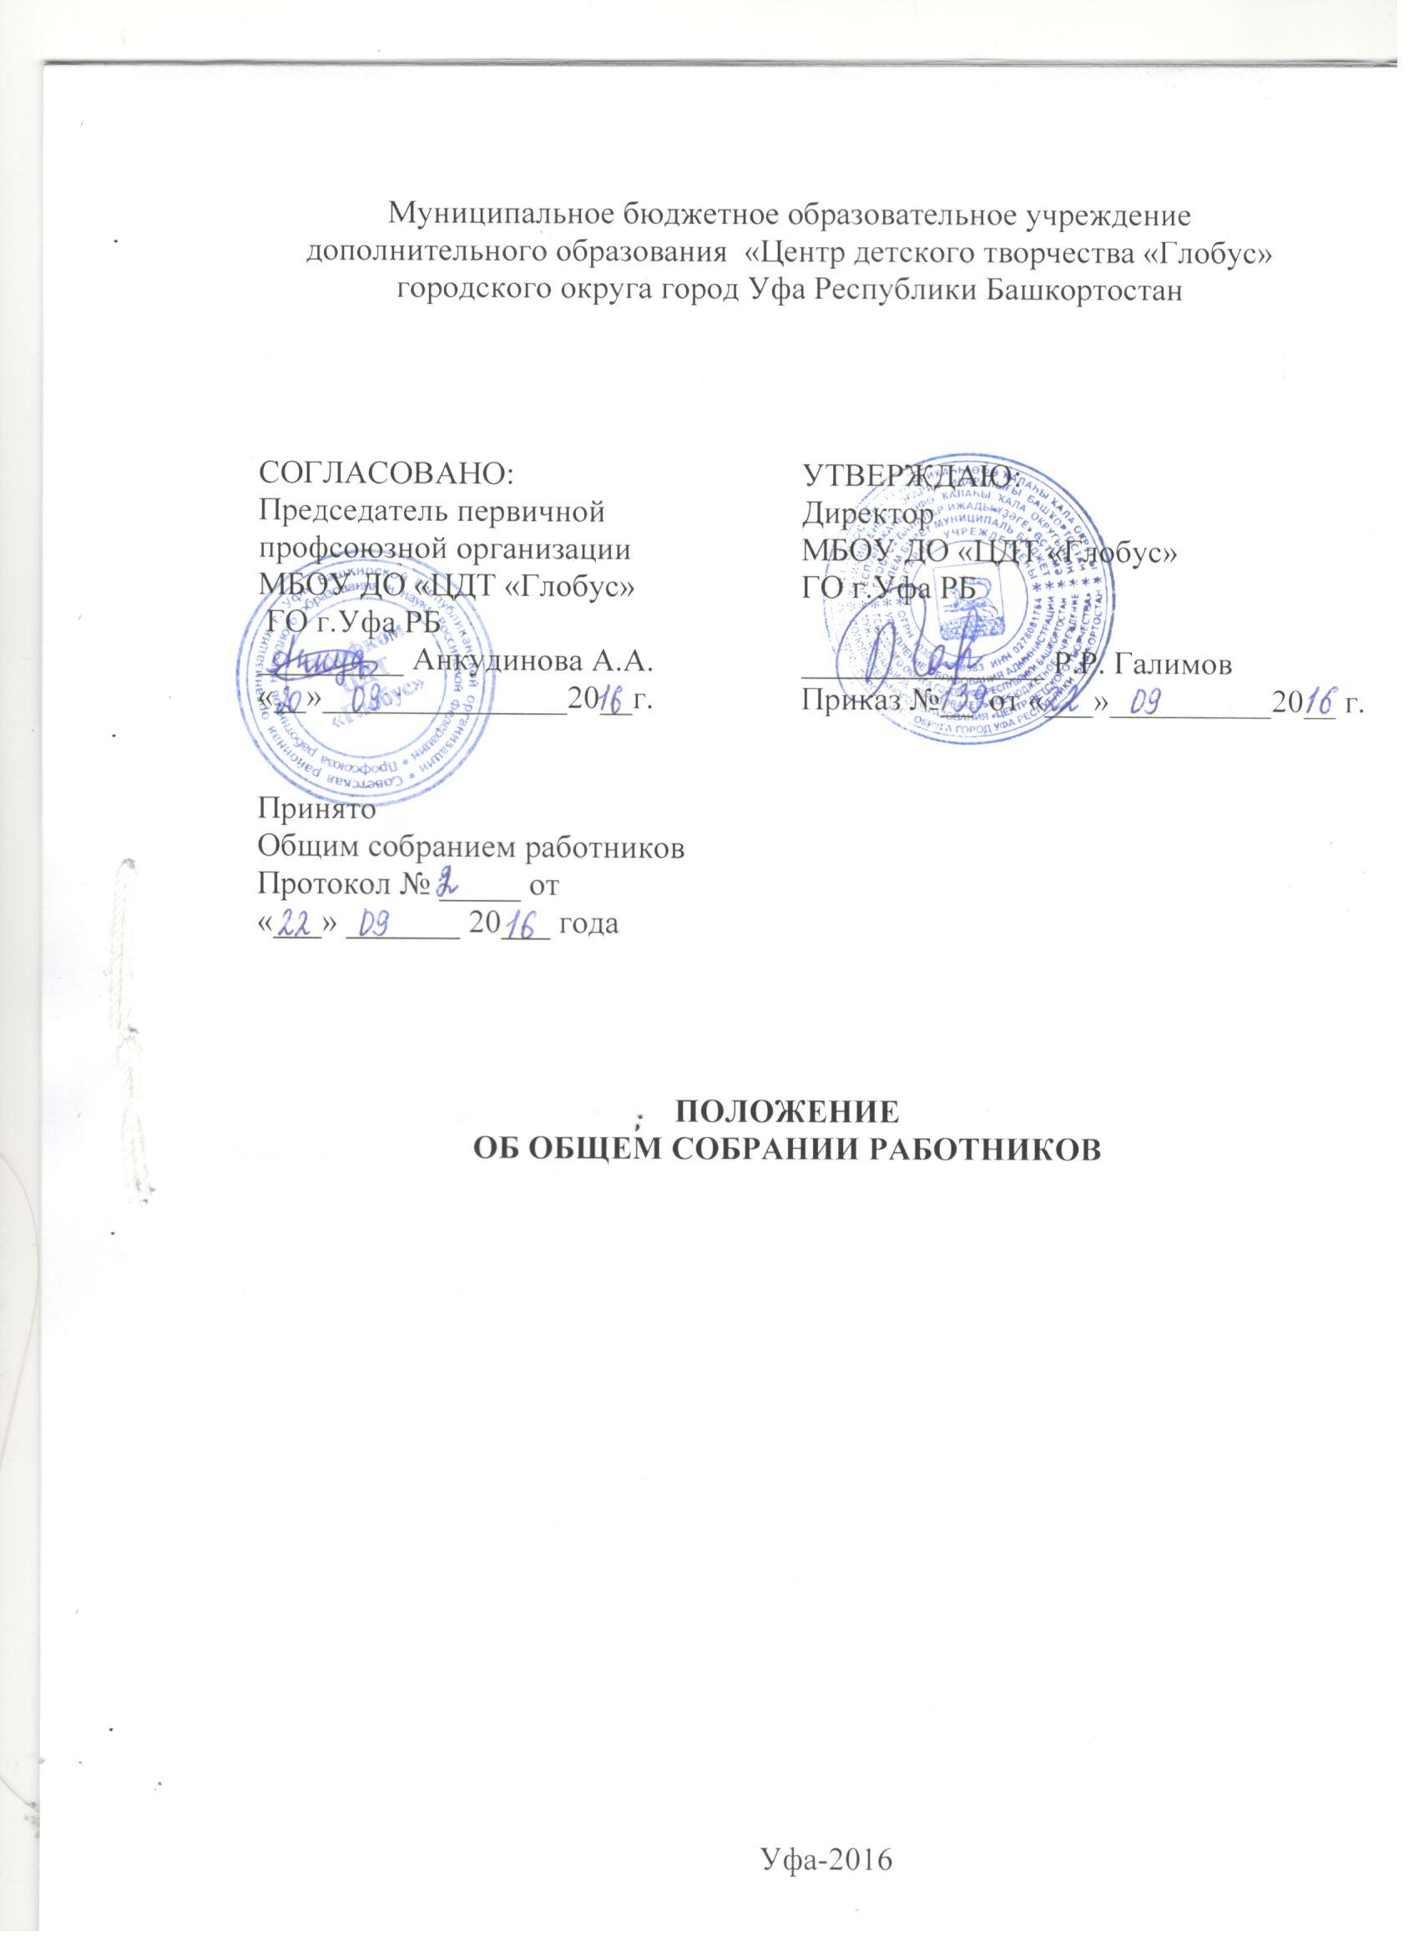

1. Общие положения
  - Настоящее Положение об общем собрании работников (далее – Положение) призвано регулировать порядок формирования и функционирования общего собрания работников (далее – Общее собрание) Муниципального бюджетного образовательного учреждения дополнительного образования «Центр детского творчества «Глобус» городского округа город Уфа Республики Башкортостан (далее – Учреждение).
  - Положение разработано в соответствии с Конституцией Российской Федерации, Федеральным Законом Российской Федерации «Об образовании в Российской Федерации» №273-ФЗ от 29.12.2012 г., законодательством Республики Башкортостан, актами органов местного самоуправления в сфере образования и социальной защиты, Уставом Учреждения.
  - Общее собрание работников Учреждения является одним из коллегиальных органов управления Учреждением и создается на основании Устава Учреждения в целях расширения коллегиальных, демократических форм управления, реализации права работников Учреждения на участие в управлении, а также развития и совершенствования образовательной деятельности Учреждения.
  - Общее собрание является постоянно действующим органом Учреждения, формируется из всех работников Учреждения, действует бессрочно.
  - Решения Общего собрания, принятые в пределах его полномочий и в соответствии с законодательством, обязательны для исполнения администрацией Учреждения, всеми членами коллектива.

- Цели и задачи, полномочия Общего собрания

  - Общее собрание создается для коллегиального решения важных вопросов жизнедеятельности коллектива работников Учреждения.
  - Общее собрание решает следующие задачи:
    - содействие осуществлению управленческих начал, развитию инициативы всего коллектива;
    - реализация права на самостоятельность Учреждения в решении вопросов, способствующих эффективной организации образовательного процесса и финансово-хозяйственной деятельности.
  - В соответствии с Уставом Учреждения и другими нормативными правовыми актами Общее собрание:
- заключает коллективный договор с администрацией Учреждения, утверждает его проект;
- рассматривает и решает вопросы самоуправления в соответствии с Уставом;
- рассматривает, обсуждает и согласует локальные акты Учреждения;
- утверждает Правила внутреннего трудового распорядка, положения, регламентирующие внутреннюю деятельность Учреждения;
- утверждает основные направления деятельности Учреждения;
- утверждает результаты самообследования Учреждения;
- согласует локальный акт о нормах профессиональной этики педагогических работников;
- разрешает конфликтные ситуации между работниками и администрацией Учреждения;
- обсуждает вопросы состояния трудовой дисциплины в Учреждении и мероприятия по ее укреплению, рассматривает факты нарушения трудовой дисциплины работниками Учреждения;
- контролирует выполнение Устава Учреждения, вносит предложения по устранению нарушений Устава;
- вносит предложения Учредителю по улучшению финансово-хозяйственной деятельности Учреждения;
- знакомится с итоговыми документами по проверке органами контроля деятельности Учреждения;
- рассматривает и обсуждает вопросы работы с родителями (законными представителями) учащихся,

- Права, обязанности и ответственность Общего собрания

  - Общее собрание работников имеет право:
    - участвовать в управлении Учреждением;
    - обращаться с предложениями и заявлениями Учредителю, в органы муниципальной власти, в общественные организации.
  - Каждый участник Общего собрания имеет право:
    - Вынести на обсуждение Общим собранием любого вопроса, касающегося деятельности Учреждения, если его предложение поддержит не менее одной трети членов Общего собрания;
    - при несогласии с решением Общего собрания высказать своё мотивированное мнение, которое должно быть занесено в протокол.
  - Общее собрание работников обязано осуществлять свою деятельность в соответствии с действующим законодательством и настоящим Положением.
  - Общее собрание несет ответственность:
    - за выполнение, выполнение не в полном объеме или невыполнение закрепленных за ним задач и полномочий;
    - за соответствие принимаемых решений законодательству РФ, нормативным правовым актам.

- Организация работы

  - Общее собрание собирается по мере необходимости, но не реже двух раз в год.
  - В состав Общего собрания входят все работники Учреждения в соответствии со списочным составом на момент проведения собрания.
  - На заседание Общего собрания могут быть приглашены представители Учредителя, общественных организаций, органов муниципального управления. Лица, приглашенные на собрание, пользуются правом совещательного голоса, могут вносить предложения и заявления, участвовать в обсуждении вопросов, находящихся в их компетенции.
  - На каждом заседании общего собрания из его состава открытым голосованием избирается Председатель и секретарь для ведения протокола Общего собрания, которые выполняют свои обязанности на общественных началах (Приложение 1).
  - Председатель Общего собрания работников:
    - организует деятельность Общего собрания;
    - информирует членов трудового коллектива о предстоящем заседании не менее чем за 15 дней до его проведения;
    - организует подготовку и проведение заседания;
    - определяет повестку дня;
    - контролирует выполнение решений.
  - Секретарь Общего собрания ведет протокол заседания (Приложение 2).
  - В протоколе фиксируются:
    - дата проведения;
    - количественное присутствие (отсутствие) членов трудового коллектива;
    - приглашенные лица (Ф.И.О., должность);
    - повестка дня;
    - ход обсуждения вопросов;
    - предложения, рекомендации и замечания членов Общего собрания и приглашенных лиц;
    - решение.
  - Протоколы подписываются Председателем и секретарем Общего собрания работников.
  - Общее собрание правомочно выносить решения при наличии на заседании не менее 2/3 своего состава. Решения принимаются простым большинством голосов. При равном количестве голосов решающим является голос Председателя общего собрания. Заседания общего собрания оформляются протоколом.
- Заключительные положения

5.1 Настоящее Положение вступает в действие с момента издания директором Учреждения соответствующего приказа.
5.2 Изменения и дополнения в настоящее Положение могут быть внесены в связи с изменениями действующего законодательства.
5.3 Лица, виновные в нарушении норм настоящего Положения, несут ответственность в соответствии с действующим законодательством.
Приложение 1

Протокол №___
Общего собрания работников
МБОУ ДО «____________________»
об избрании Председателя и секретаря Общего собрания работников

г. Уфа "___"________ ____ г.
Дата проведения собрания: "___"________ ____ г.
Место проведения собрания: ___________________.
Форма проведения собрания: совместное присутствие.
Открытие собрания: _____ часов _____ минут.
Собрание закрыто: ______ часов _____ минут.
Присутствовало ______ человек из ______. Кворум имеется. Общее собрание работников правомочно принимать решения по повестке дня.

Повестка дня: 1. Об избрании Председателя и секретаря Общего собрания работников Учреждения.

По вопросу повестки дня слушали ________________________________, который предложил избрать Председателем Общего собрания работников Учреждения _____________________________, секретарем Общего собрания работников Учреждения - ___________________________.

По вопросу повестки дня были заданы вопросы:
В обсуждении приняли участие:

По вопросу повестки дня голосовали:
"за" - _______ голосов;
"против" - _________ голосов;
"воздержались" - ___ голосов.

По вопросу повестки дня постановили:

На основании п. 4.4. Положения об общем собрании работников МБОУ ДО «_________________» Председателем Общего собрания работников Учреждения избрать _______________________, секретарем Общего собрания Учреждения избрать _______________________.

Председатель собрания: ________________/________________/
(подпись/Ф.И.О.)
Секретарь собрания: ___________________/_______________/
(подпись/Ф.И.О.)
М.П.
Приложение 2

Протокол N ___
Общего собрания работников
МБОУ ДО «____________________»

г. Уфа "___"________ ____ г.

Дата проведения собрания: "___"________ ____ г.
Место проведения собрания: ___________________.
Форма проведения собрания: совместное присутствие.
Открытие собрания: _____ часов _____ минут.
Собрание закрыто: ______ часов _____ минут.

Присутствовали:
- ______________________________________________;
- ______________________________________________;
- ______________________________________________.

Председатель - _________________________________.
Секретарь - ____________________________________.

ПОВЕСТКА ДНЯ: ________________________________________________
По вопросу повестки дня о _____________________________________
слушали: ________________________________________________.

Были заданы вопросы:
1. ___________________________________________________.
2. ___________________________________________________.
В обсуждении приняли участие: ________________________.

Вариант: Вопросов задано не было.

По вопросу повестки дня голосовали:
"за" - _____ голосов;
"против" - _____ голосов;
"воздержались" - _____ голосов.
По вопросу повестки дня по результатам голосования постановили:
- _____________________________________________________________
- ___________________________________________________________
- ______________________________________________________________

Председатель собрания _______________ ______________________
(подпись) (Ф.И.О.)
Секретарь собрания _______________ ______________________
(подпись) (Ф.И.О.)

